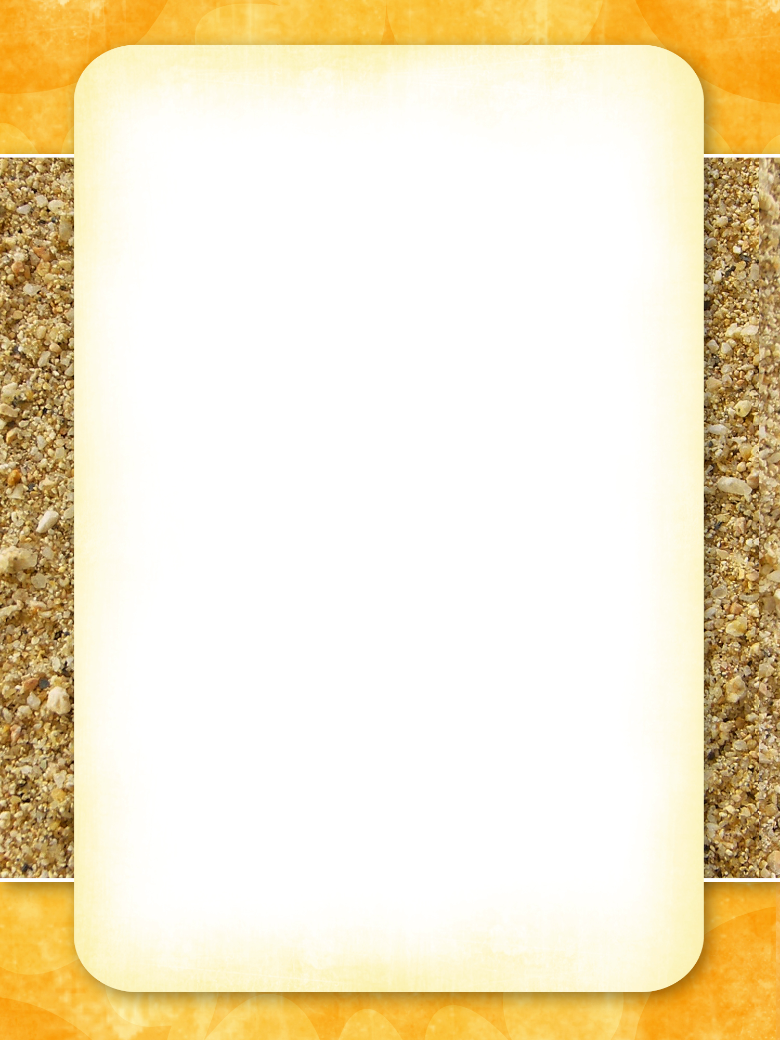
Que te dire, Nicole, Comme les Montgolfier
Sinon un grand merci Nous avons fait ballon
Pour cette farandole Avec du beau papier
Au milieu des prairies. Des papetiers Canson.

Nous avons visité Pour que nul ne s’égare
Châteaux, aven, Chauvet, Tu pouvais bien compter
Les gorges de l’Ardèche, Sur l’aide de Gérard.
Et, loin d’être pimbêches,
Nous avons admiré Alain en bon copain
Aussi quelques musées. Et toujours amusant
Amenait son entrain.
A ta suite, Nicole,
Nous avons cheminé Sous son chapeau, Margot
Tout là-haut jusqu’aux cols Souriait constamment
Dans la châtaigneraie. Et Claire gentiment
Tartinait joliment.
A la maison Daudet,
Nous nous en sommes allés ; La petite Gala
Nous avons vu Alba, Qui te suit pas à pas
Pensé à Jean Ferrat A contribué aussi
Et avons pédalé A la bonne harmonie.
Sur fer du Vivarais.

Merci encore, Nicole
Et, à défaut de fleurs,
Tu emportes nos cœurs.

